

MANUAL DE ADMINISTRADOR DEL BLOQUE CONTROL DE ASISTENCIA (EMPLEADOS)

PROPÓSITO DEL MANUAL
Este manual está diseñado para guiar al administrador del sistema en el uso correcto del formulario de carga masiva de datos de asistencia. Su objetivo principal es facilitar el entendimiento del funcionamiento, uso y objetivo de cada componente de la interfaz, así como explicar el procedimiento detallado para insertar registros en la base de datos a través del archivo de entrada (.txt).

OBJETIVO DEL MANUAL
Proporcionar instrucciones claras, estructuradas y detalladas sobre cómo usar la interfaz para la carga de asistencias. Esto incluye: subir archivos, procesar información, interpretar el código SQL generado e insertar los datos en la base de datos del sistema de manera eficiente y sin errores.

INTRODUCCIÓN
La funcionalidad de carga de asistencias permite al administrador insertar múltiples registros de asistencia de docentes y personal administrativo a partir de un archivo de texto (.txt). El sistema analiza cada línea del archivo, determina el turno, estado de asistencia, retardo y posibles faltas, generando código SQL compatible con la base de datos para su posterior inserción.

PANTALLA PRINCIPAL DEL FORMULARIO
En la Figura 1 se muestra la interfaz principal que utiliza el administrador para insertar registros. Para llegar a esta pantalla, el administrador debe ingresar al sistema con sus credenciales, seleccionar el módulo de “Control de Asistencia”.
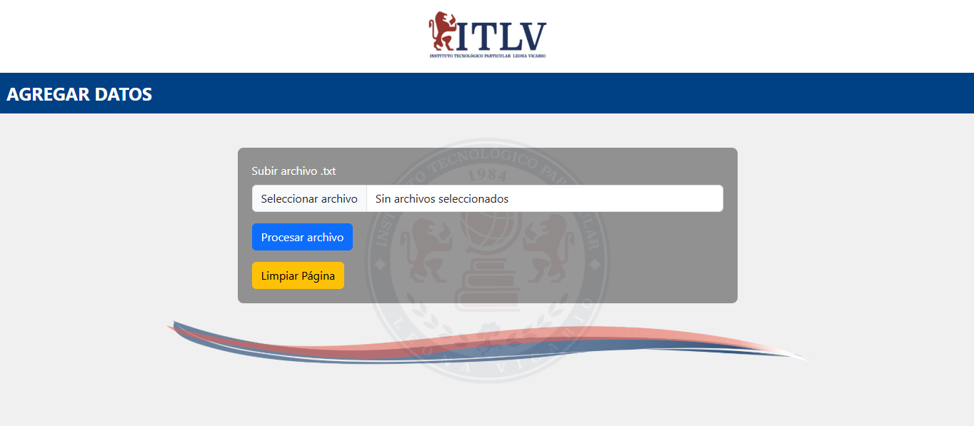
Figura 1. Pantalla principal.
DESCRIPCIÓN DE OBJETOS UTILIZADOS
A continuación, se describen los objetos del formulario y su función:
- Campo 'Subir archivo': Permite seleccionar un archivo de texto (.txt) desde el equipo del administrador. Es obligatorio para continuar.
- Botón 'Procesar archivo': Lee el archivo seleccionado, extrae los datos y genera código SQL para insertarlos en la base de datos.
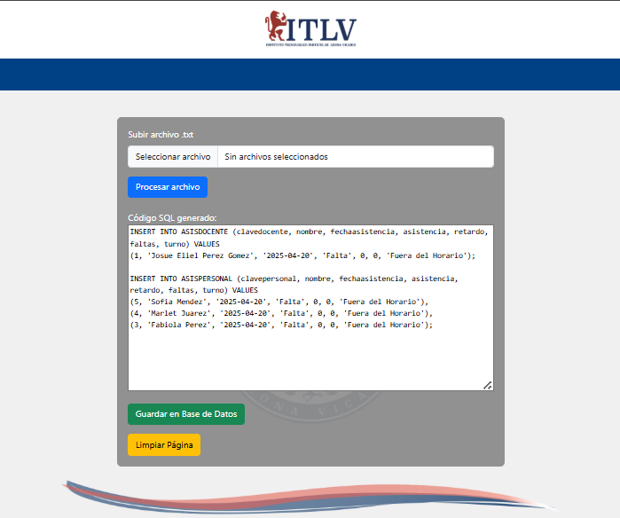
Figura 2. Botones formulario.
- Área de texto: Muestra el código SQL generado. El administrador puede revisarlo antes de proceder con la inserción.

- Botón 'Guardar en Base de Datos': Ejecuta los comandos SQL generados e inserta los registros en la base de datos correspondiente.

- Botón 'Limpiar Página': Recarga completamente la página, limpiando los mensajes y el código generado anteriormente.

INSERCIÓN DE DATOS
A continuación, se explica paso a paso cómo realizar la inserción de datos, de acuerdo con la Figura 3:
- Abrir el formulario desde el navegador web como administrador.
- Hacer clic en el campo ‘Subir archivo’ y seleccionar el archivo .txt con la información de asistencias. Para mejor identificación, se recomienda que el archivo tenga un nombre tipo export.txt, evitando confusiones con otros archivos.
- Presionar el botón 'Procesar archivo'. En la Figura 3 y Figura 4, el botón aparece de color azul. Esto analizará los datos y mostrará el código.
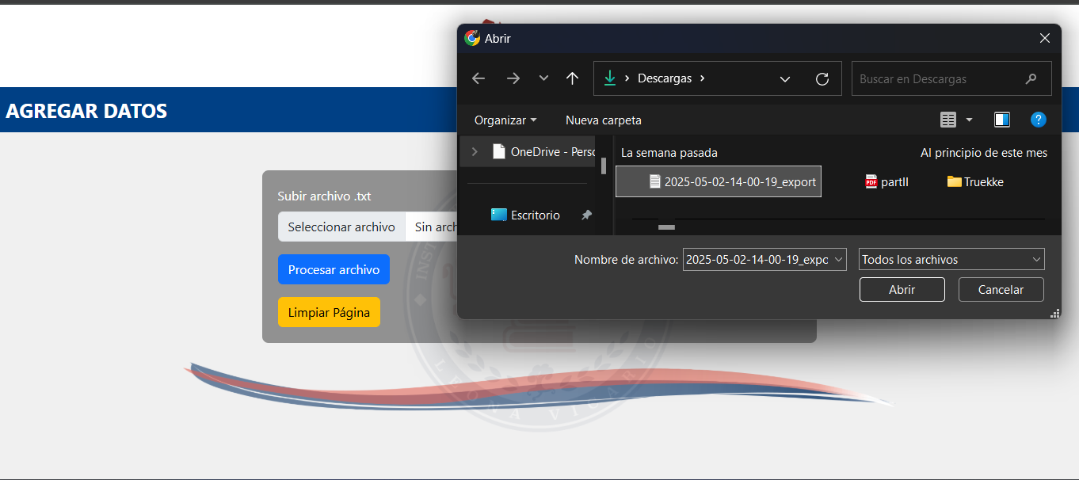
Figura 3. Subir Archivo txt.
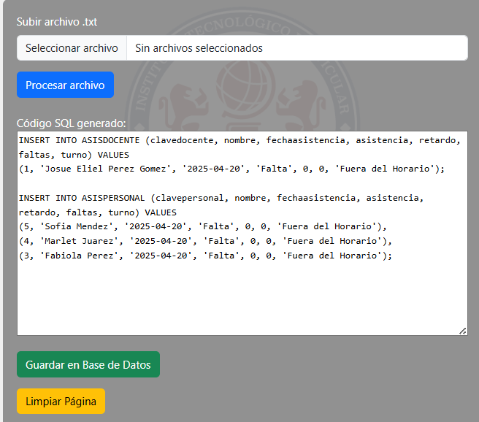
Figura 4. Código generado.
- Revisar el código SQL en el área de texto para asegurarse de que todo esté correcto.
- Hacer clic en el botón 'Guardar en Base de Datos' para insertar los datos.
- Esperar el mensaje de confirmación que indica que los datos fueron insertados correctamente.
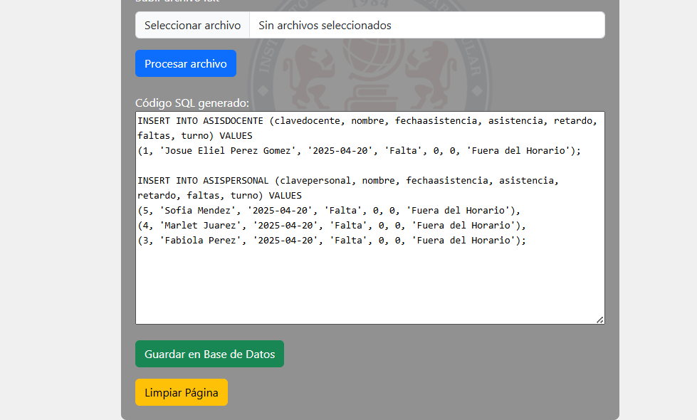
Figura 5. Guardar en la base de datos.

SIGNIFICADO DE CADA CAMPO EN LA INSERCIÓN SQL
- clavedocente / clavepersonal: Identificador único de la persona que registró asistencia.
- nombre: Nombre completo del docente o personal administrativo.
- fechaasistencia: Fecha en la que se registró la asistencia.
- asistencia: Estado de asistencia ('Puntual', 'Retardo' o 'Falta').
- retardo: Indica si hubo retardo (1) o no (0).
- faltas: Indica si se acumuló una falta por tres retardos (1) o no (0).
- turno: Turno que se determina automáticamente según el día y la hora (matutino, intermedio, vespertino, sabatino, dominical).

CÓDIGO SQL GENERADO
En la Figura 6 se puede observar el código obtenido después de que se transformó desde un archivo txt a un archivo sql y que será ingresado como input de la tabla ASISDOCENTE.

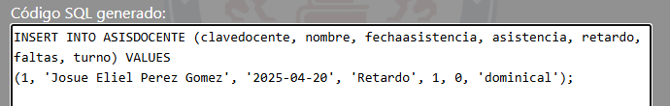
Figura 6. SQL Generado.

Después de hacer clic en el botón verde “Guardar en Base de Datos”, el administrador podrá consultar los registros insertados en la base de datos. Estas consultas permiten verificar que los datos fueron procesados correctamente y ya se encuentran almacenados en el sistema.

